Коммерческое предложение

на высотные работы
Ремонт скатной кровли
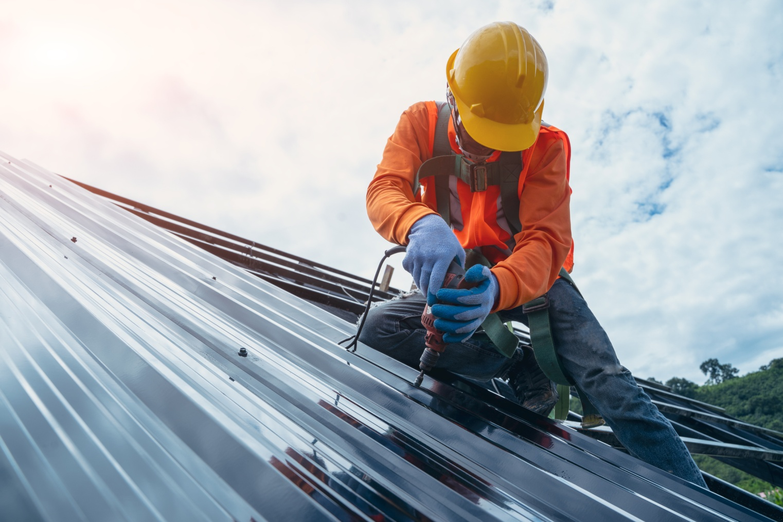

Выполняем ремонт скатной кровли любой сложности:

1) Текущий (частичный) ремонт:
поправим отдельные элементы крыши, заменим повреждённые участки, обустроим водоотведение, обновим коньки, устраним протечки; осмотрим крышу после ураганов, ливней, определим повреждённые участки и заменим их; тщательно проверим состояние кровли со стороны чердака и снаружи, произведём замену треснувших, прогнивших, искривлённых элементов, проверим герметичность, заменим покрытие на новое.
Стоимость текущего (частичного) ремонта скатной кровли: от 500 руб./м².

2) Капитальный ремонт:
проведём реконструкцию крыши, замену всего полотна, стропил, обрешётки, обустроим гидро- и пароизоляцию.
Стоимость капитального ремонта скатной кровли: от 5 000 руб./м².

Минимальная стоимость выполнения работ: 5 000 руб.

Сотрудничество с нами – это
Профессионализм
Специалисты нашей компании имеют удостоверения кровельщика, промышленного альпиниста
5 разряда, а также 2 группу по безопасности работ на высоте.
Опыт
Наша организация успешно работает в сфере промышленного альпинизма уже более 5 лет, зарекомендовав себя как надёжного и ответственного подрядчика.

Надёжность
Все работы осуществляются после утверждения сметы и заключения договора, который мы предварительно согласуем с Заказчиком.
Звоните, пишите, приходите!
Мы ответим на любые ваши вопросы по следующим телефонам:
т. 8-993-020-78-74 (Алексей, инженер)
т. 8-953-785-85-68 (Светлана, офис-менеджер)
Принимаем заявки на электронный адрес: Alpinist-54@yandex.ru
Полный перечень услуг – на нашем сайте: высота-м1.рф
Ждем вас с понедельника по пятницу с 9:00 до 15:00 в нашем офисе по адресу: г. Новосибирск, ул. Планировочная, д. 18/1, оф. 455.
На все виды произведённых работ мы предоставляем гарантию от 1 года.
Качество
В своей работе мы используем только качественное сертифицированное оборудование и материалы.
В процессе производства работ на каждом объекте осуществляется строгий контроль качества их выполнения нашим инженером.
Выгодные условия
и доступные цены
Вам не придётся осуществлять замеры самостоятельно, после заявки
к Вам на объект приедет наш специалист, бесплатно выполнит все замеры
и составит предварительную смету.
Мы гарантируем индивидуальный подход и низкие цены
при долговременном сотрудничестве.
По завершении каждого этапа работ предоставляем акты скрытых работ.
Если в течение указанного срока качество перестанет вас устраивать, то мы бесплатно и в разумные сроки устраним возникшую по нашей вине неполадку.

